附件1
第二届湖北工匠表彰技能人才综合成就展示平面图
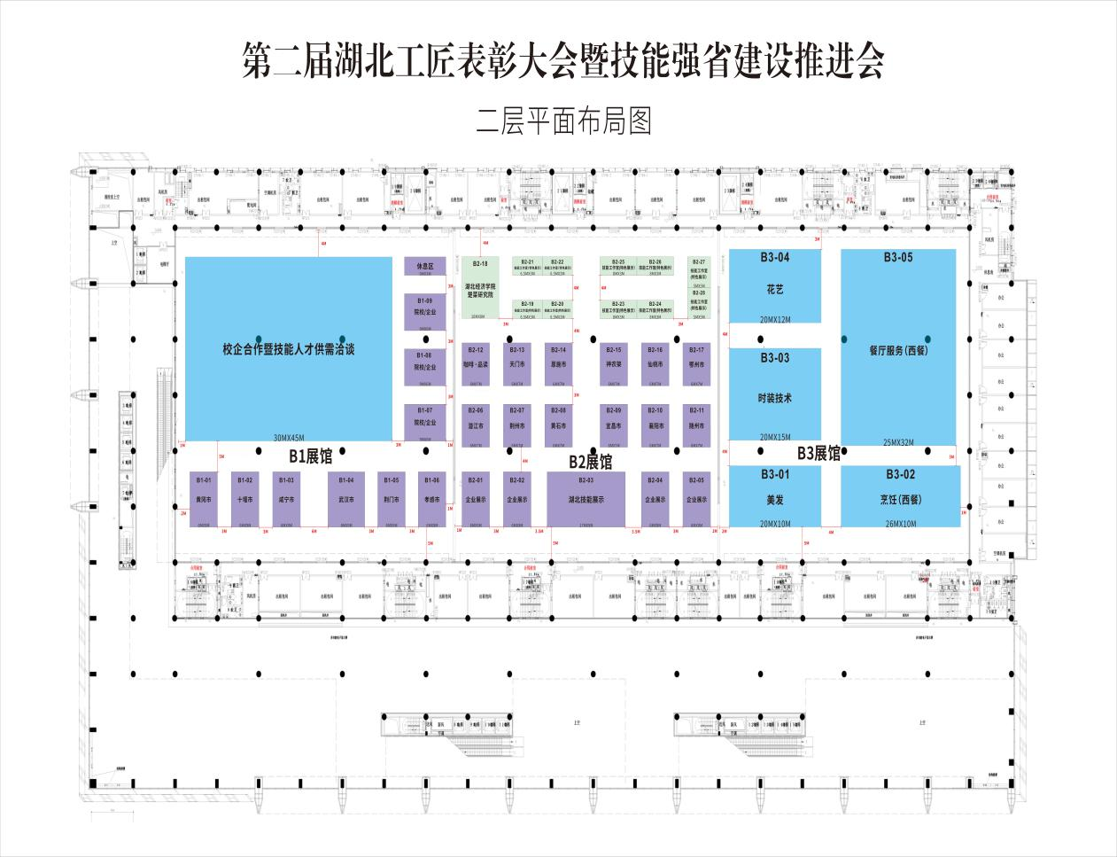

附件2
第二届湖北工匠表彰技能人才综合成就展示
联系人反馈表
姓 名 | 单 位 | 联系方式（手机、办公电话） | 备 注
附件3
技工院校参会名单
属地 | 学校名称
武汉 | 武汉技师学院
黄石 | 黄石高级技工学校
十堰 | 湖北东风汽车技师学院
十堰 | 十堰市高级技工学校
襄阳 | 襄阳技师学院
宜昌 | 湖北三峡技师学院
荆门 | 荆门技师学院
荆门 | 钟祥市高级技工学校
鄂州 | 湖北航空技术学校
荆州 | 荆州技师学院
荆州 | 湖北省民间工艺技师学院
荆州 | 湖北省工业自动化技师学院
荆州 | 荆州现代农业高级技工学校
黄冈 | 黄冈技师学院
黄冈 | 黄冈第二高级技工学校
孝感 | 孝感市高级技工学校
孝感 | 孝感生物工程学校
咸宁 | 湖北新产业技师学院
随州 | 随州技师学院
省属 | 武汉铁路技师学院
省属 | 湖北摄影传媒技师学院
省属 | 武汉铁路桥梁高级技工学校
省属 | 湖北省园林工程技术学校
附件4
参加校企合作的大师工作室名单
序号 | 领办人  姓 名 | 职业  （工种） | 国家级/省级  大师工作室 | 工作单位 | 联系方式
1 | 吴继农 | 车工 | 省级 | 江汉油田 | 13707225539
2 | 吴何庆 | 模型工 | 国家级 | 武汉重型机床集团有限公司 | 15172448268
3 | 孙宏杰 | 高压电工 | 国家级 | 武汉地铁集团有限公司 | 83482220 18140530528
4 | 张 彬 | 烹调 | 国家级 | 湖北骏缘食品科技有限公司 | 15171636627
5 | 马耀锋 | 动车组  机械师 | 国家级 | 中国铁路武汉局集团有限公司  武汉动车段 | 13545117520
6 | 李 刚 | 钳工 | 国家级 | 航天三江集团 | 13871889284
7 | 杜 操 | 工程测量 | 省级 | 中铁大桥局 | 18971003515
8 | 张 龙 | 汽车维修 | 国家级 | 湖北十堰亨运集团有限责任公司 | 13581383588
9 | 张四明 | 数控车工 | 省级 | 湖北天门纺织机械股份有限公司 | 15572822702
10 | 龚九宏 | 钳工 | 国家级 | 武汉平煤武钢联合焦化有限责任公司 | 18627784806
11 | 户建军 | 车工 | 国家级 | 中国人民解放军第五七一三工厂 | 13886268811
12 | 代能武 | 焊接 | 国家级 | 武昌船舶重工有限责任公司 | 18995562560
13 | 何志军 | 电力电缆工 | 省级 | 国网武汉供电公司 | 15927087351
14 | 黄 南 | 直流设备  检修工 | 省级 | 国网宜昌供电公司 | 13972512303
15 | 吴勇刚 | 电焊工 | 国家级 | 中国一冶集团有限公司 | 13971040935
16 | 朱正伟 | 汽车装调 | 省级 | 神龙汽车有限公司 | 18163523390
17 | 叶 林 | 汽车电气 | 省级 | 神龙汽车有限公司 | 18062087955
除上述名单外，有意向参会的大师工作室也可与会务组联系
附件5
院校参会信息反馈表
参会院校  （加盖公章） |  |  | 参会负责人 |  |  |  | E-mail
参会院校  （加盖公章） |  |  | 移动电话 |  |  |  | 传真
单位地址  （邮编） |  |  | 办公电话
组织机构代码证
学校简介
人才培养专业  特色及规模 | 专业类别 | 专业特色 |  |  |  |  |  | 规模（人）
各专业就业  负责人 | 姓 名 | 性别 |  | 移动电话 |  | 负责专业 |  | QQ/微信
附件6
企业参会信息反馈表
参会单位  （加盖公章） |  |  |  | HR负责人 |  |  |  | E-mail
参会单位  （加盖公章） |  |  |  | 移动电话 |  |  |  | 传真
单位地址  （邮编） |  |  |  | 办公电话
参会代表 | 姓名 | 性别 |  |  | 移动电话 |  |  | 职务 | QQ/微信
招聘海报 | 请单位提供word版本的招聘简章（800字以内），组委会进行统一制作
需求岗位 | 需求工种 |  | 技能等级 |  |  |  | 需求人数 |  |  | 薪酬待遇
单位留言板

